Практическая работа
Анимация по скроллу

Задание 1 – Событие скролла

- Создайте отдельный файл js. Подключите его к странице.
- Добавьте обработчик события скролла
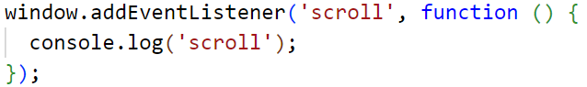
- Проверьте работу

Теория:
Отсчёт координаты элемента происходит относительно:
- Окна браузера.
- Всего документа.
Начало отсчёта в обоих случаях ведётся из левого верхнего угла.
При открытии страницы, пока прокрутка не произошла, левый верхний угол области просмотра браузера совмещён с левым верхним углом документа. В этот момент системы координат совпадают. Пользователь видит верхнюю часть страницы, которая оказалась в области просмотра. Но далее есть продолжение документа, пока оно не видно и попадёт в область просмотра уже при прокрутке страницы.
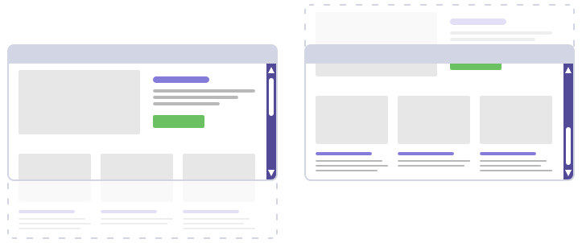
Отсчёт координат
Во время прокрутки координаты элементов меняются относительно окна, потому что они двигаются вверх или вниз. Относительно документа координаты остаются без изменений. Отметим, что такое поведение характерно для элементов с position: static, relative или absolute. Для типов позиционирования fixed и sticky поведение будет отличаться.
Свойства для определения на сколько пикселей пользователь прокрутил страницу сайта:
window.pageXOffset; или window.scrollX;
window.pageYOffset; или window.scrollY;
Для совместимости со старыми браузерами лучше использовать window.pageXOffset и window.pageYOffset

Задание 2 – Проверка значений свойств
- Измените функцию обработчика для скролла
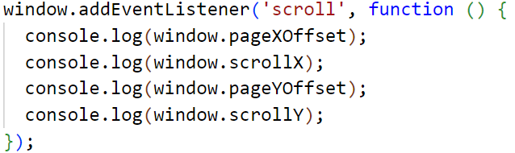
- Проверьте работу

Теория:
Свойства размера документа:
document.documentElement // вернёт только для чтения <html> для HTML-документов
document.documentElement.offsetHeight // вернёт высоту документа
Методы offsetWidth и offsetHeight возвращают высоту и ширину элемента, включая border и padding, но не включая margin.
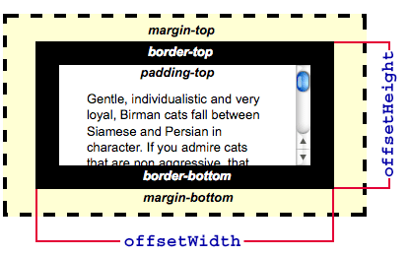
Также есть методы scrollHeight и scrollWidth. Они возвращают реальный размер элемента, даже если его видно не полностью из-за полосы прокрутки.
document.documentElement.scrollHeight // тоже вернёт высоту документа

Задание 3 – Фиксированная шапка
Шапка будет фиксироваться, когда пользователь прокрутит страницу до второй секции. При прокрутки вверх, шапка также будет открепляться (переставать быть фиксированной), когда пользователь вернётся к первой секции.
- Создайте структуру страницы
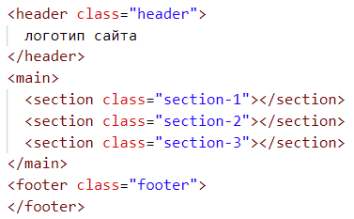
- Подключите к странице JS-файл и CSS-файл
- Задайте стили в CSS-файле (чтобы появлялась полоса прокрутки и были видны разделы сайта)
  - Высоту шапки, подвала и секций. Секции должны быть высотой минимум 500px
  - Разные фоны у шапки, футера и каждой секций
  - Добавьте класс
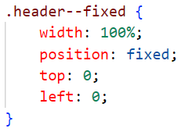
- В js-файле задайте код
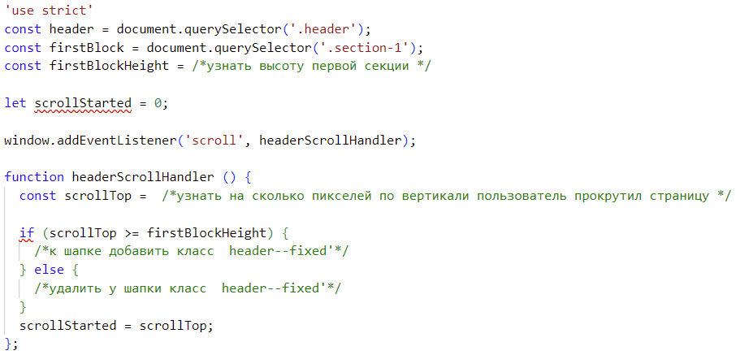
- Проверьте результат: скролим вниз, шапка закрепляется вверху странице только начиная с секции 2. Скролим вверх, на секции 1 шапка опять открепляется
- Добавьте эффект плавного появления шапки с помощью перехода или анимации со свойством opacity. Переход или анимацию нужно добавить к классу header—fixed
- Добавьте функционал появления кнопочки «наверх». Кнопка должна появляться при скролле вверх на секции 2 и ниже.

Теория
Свойства для определения области просмотра clientWidth и clientHeight
document.documentElement.clientWidth // вернёт ширину области просмотра без учёта ширины полосы прокрутки.

Задание 4 – Прогресс бар
Индикатор просмотра (progress bar), который показывает, насколько мы пролистали страницу вниз. Когда пользователь открывает страницу, процент прочтения равен нулю, при пролистывании страницы до конца — 100%. По мере прокрутки индикатор показывает прогресс прочтения.
- Создайте новый проект или отдельную страницу
- Сверстайте html-страницу
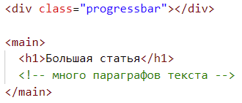
- Оформите с помощью стилей. Оформите прогресс бар
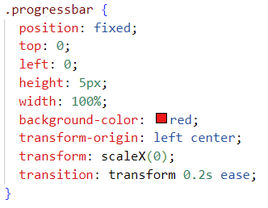
- Создайте js-скрипт
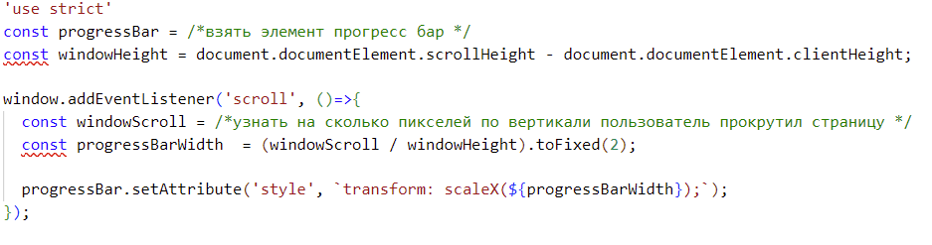
- Проверьте работу программы
Теория
Метод element.getBoundingClientRect()
Метод возвращает нам объект, содержащий несколько read-only-свойств:
- x и y — X и Y-координаты левого верхнего угла элемента относительно окна;
- width и height — ширина и высота элемента с учётом рамок и внутренних отступов;
- top и bottom — Y-координата верхней и нижней границы элемента;
- left и right — X-координата левой и правой границы элемента.
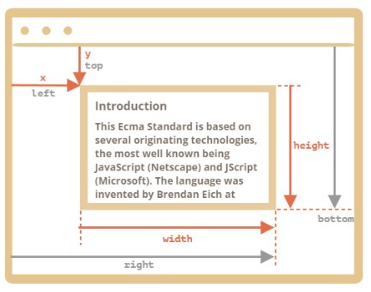
При этом left = x, а top = y.
Координаты правой и нижней границ элемента могут быть вычислены:
right = x + width
bottom = y + height
Чтобы найти ширину элемента, можно использовать:
element.getBoundingClientRect().width — вернёт дробное значение ширины элемента, включая padding и border.
element.offsetWidth — вернёт целочисленную ширину элемента, включая padding и border.
element.clientWidth — вернёт целочисленную ширину элемента, включая padding, но не border, для строчных элементов вернёт 0.
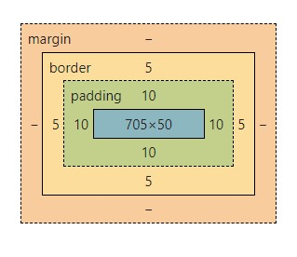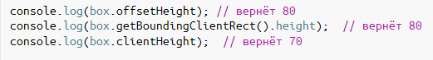

Таким образом, element.offsetWidth равен element.getBoundingClientRect().width, но только в том случае, когда не применяются трансформации.
Рассмотрим пример с трансформацией масштаба:
.box {
width: 100px;
height: 100px;
transform: scale(0.5);
}

box.getBoundingClientRect().width // вернёт 50
box.offsetWidth // вернёт 100

Задание 5 – Анимация при скролле
Если мы знаем положение элемента при прокрутке, то мы можем анимировать его появление на экране, добавляя класс с анимацией при появлении элемента снизу области просмотра. Можно и убирать класс, когда элемент прокручен наверх за область просмотра.
- Сверстайте простую страницу
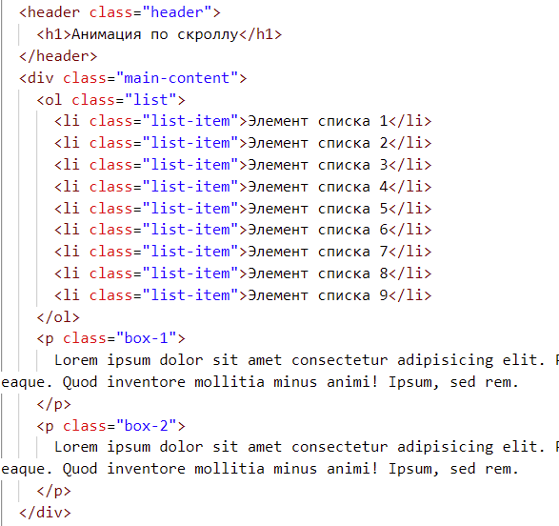
- Стилизуйте страницу
*,
*::before,
*::after {
box-sizing: border-box;
}

body {
margin: 0;
padding: 30px;
color: #000000;
line-height: 32px;
font-size: 18px;
font-family: Arial, sans-serif;
}
.header {
min-height: 100vh;
}
.main-content {
width: 420px;
margin: 0 auto;
padding-bottom: 30px;
}
.main-content p {
padding: 20px;
}
.list-item {
padding-left: 7px;
margin-bottom: 15px;
transition: transform 0.3s ease, opacity 0.3s ease;
transform: translateX(40px);
opacity: 0;
}
.list-item--active {
transform: translateX(0px);
opacity: 1;
}
.box-1 {
font-weight: bold;
background-color: #55cbc2;
color: #ffffff;
margin-bottom: 7em;
transform: translateY(7em);
opacity: 0;
transition: transform 0.5s ease, opacity 0.5s ease;
}
.box-1--active {
transform: translateY(0);
opacity: 1;
}
.box-2 {
background-color: #ff789b;
color: #ffffff;
margin-bottom: 7em;
opacity: 0;
transform-origin: center;
transform: scale(2);
transition: transform 0.5s ease, opacity 0.5s ease;
}
.box-2--active {
opacity: 1;
transform: scale(1);
}
- Добавьте js-скрипт
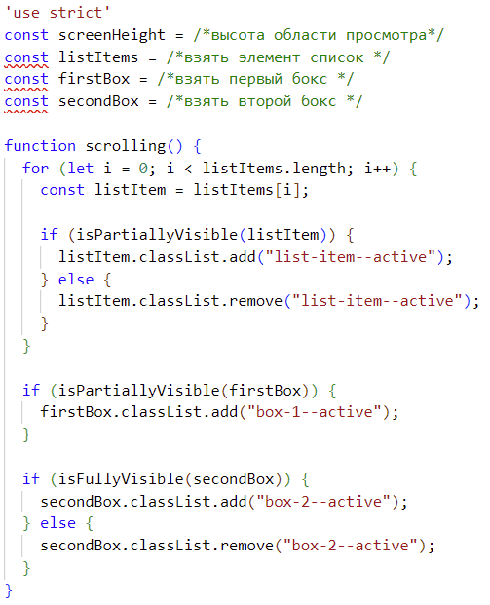
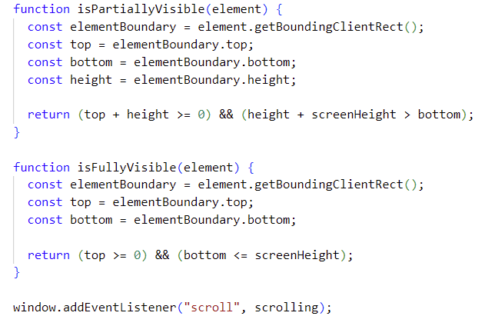
- Проверьте код
- Добавьте еще один блок и создайте для него новую (отличную от предыдущих блоков) анимацию при скролле.

Теория Параллакс
Эффект параллакса был изначально описан в астрономии. Он означает изменение видимого положения объекта относительно удалённого фона в зависимости от положения наблюдателя. Например, движение солнца по небу в течение дня или смещение звёзд на ночном небе. Чем дальше от наблюдателя объект, тем медленнее он движется, а чем ближе — тем быстрее.
Прочитайте статью - https://htmlacademy.ru/blog/html/parallax
- Сверстайте страницу. Для этого создайте следующий html-файл:
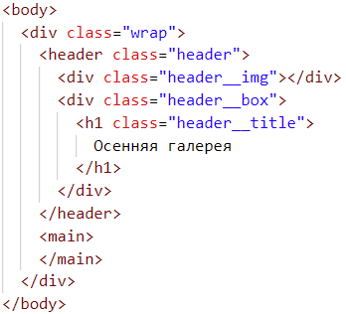
- Добавьте стили
* {
box-sizing: border-box;
}
html, body {
height: 100%;
}
body {
margin: 0;
padding: 0;
font-size: 16px;
background-color:lightgrey;
}
.wrap {
height: 100vh;
max-height: 100%;
overflow-x: hidden;
perspective: 1px;
perspective-origin: center top;
transform-style: preserve-3d;
}
.header {
width: 1110px;
margin: 0 auto;
height: 100vh;
position: relative;
transform-style: preserve-3d;
}
.header__img {
position: absolute;
top: 0;
left: 0;
right: 0;
bottom: 0;
background-image: url("img/fon.jpg");
background-color: #af6824;
background-size: cover;
background-position: center center;
transform-origin: center top;
transform: translateZ(-0.9px) translateX(-8px) scale(1.89);
}
.header__box {
position: absolute;
width: 64%;
padding: 0 110px;
z-index: 2;
top: 50%;
left: 0;
transform: translateY(-50%);
color: #ffffff;
}
.header__title {
font-weight: bold;
font-size: 64px;
line-height: 70px;
margin-top: 0;
margin-bottom: 28px;
text-shadow: 2px 2px #2c2c2c;
}
.header__text {
font-weight: 400;
font-size: 20px;
line-height: 25px;
text-shadow: 2px 2px #2c2c2c;
}
main {
background-color: lavender;

transform: translateZ(0);
width: 1110px;
height: 1200px;
margin: 0 auto;
}
- Проверьте результат.
- Добавьте в шапку меню (или кнопку «Просмотреть») в третьей плоскости Z между текстом заголовка и фона
- Просмотрите результат

Дополнительная информация
- Размеры и прокрутка элементов https://learn.javascript.ru/size-and-scroll
- Размеры и прокрутка окна https://learn.javascript.ru/size-and-scroll-window
- Про событие wheel https://learn.javascript.ru/mousewheel
- Как сделать параллакс https://htmlacademy.ru/blog/html/parallax
- Про анимации https://htmlacademy.ru/blog/html/animations
- Анимация SVG-диаграммы https://htmlacademy.ru/blog/html/svg-chart
- Техника валидации форм https://htmlacademy.ru/blog/js/form-validation-techniques

